MÔ TẢ GIAO DIỆN topping/staff/classify/đăng nhập/thống kê topping/thống kê sản phẩm.

**1. Mô tả giao diện quản lý món thêm.**

Giao diện:

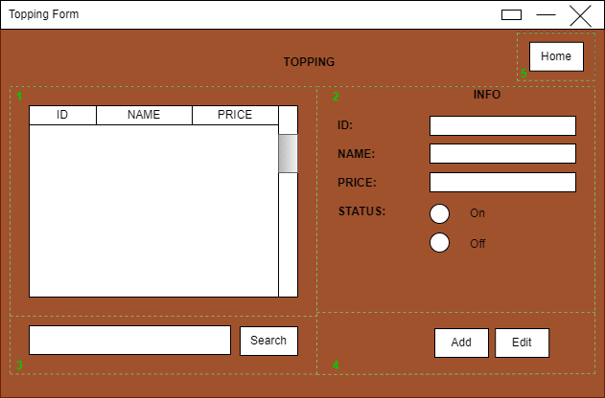

Mô tả các thành phần của giao diện quản lý món thêm:

|  |  |  |  |  |  |  |
| --- | --- | --- | --- | --- | --- | --- |
| STT | Tên | Kiểu | Ý nghĩa | Miền giá trị | Miền giá trị mặc định | Ghi chú |
| 1 | lbTopping. | JLabel. | Tiêu đề của giao diện. |  |  |  |
| 2 | lbInfo. | JLabel. | Tiêu đề của phần chứa các ô nhập dữ liệu. |  |  |  |
| 3 | lbID. | JLabel. | Tên gọi của ô nhập mã món thêm. |  |  |  |
| 4 | lbName. | JLabel. | Tên gọi của ô nhập tên món thêm. |  |  |  |
| 5 | lbPrice. | JLabel. | Tên gọi của ô nhập giá món thêm. |  |  |  |
| 6 | lbStatus. | JLabel. | Tên gọi của các ô tích chọn trạng thái kinh doanh. |  |  |  |
| 7 | txID | JTextField. | Ô để nhập mã món thêm. |  |  | Ô này không cho phép người dùng nhập, hệ thống tự tạo giá trị. |
| 8 | txName. | JTextField. | Ô để nhập tên món thêm. |  |  | Buộc phải có. |
| 9 | txPrice. | JTextField. | Ô để nhập giá món thêm. | Không phải là số âm. |  |  |
| 10 | btnOn. | JRadioButton. | Ô để tích chọn trạng thái kinh doanh. |  |  | Buộc phải chọn nếu ô Off không được chọn. |
| 11 | btnOff. | JRadioButton. | Ô để tích chọn trạng thái kinh doanh. |  |  | Buộc phải chọn nếu ô On không được chọn. |
| 12 | btnAdd. | JButton. | Nút xử lý chức năng thêm. |  |  |  |
| 13 | bthEdit. | JButton. | Nút xử lý chức năng sửa. |  |  |  |
| 14 | btnSearch. | JButton. | Nút xử lý chức năng tìm kiếm. |  |  |  |
| 15 | txSearch. | JTextField. | Ô để nhập từ khóa tìm kiếm. |  |  |  |
| 16 | tbTopping. | JTable. | Bảng hiển thị danh sách món thêm. |  |  |  |
| 17 | srTopping. | JScrollPane. | Thanh trượt cho bảng danh sách món thêm. |  |  |  |
| 18 | btnHome. | JButton. | Nút quay lại giao diện trước. |  |  |  |

**2. Mô tả giao diện quản lý nhân viên.**

Giao diện:

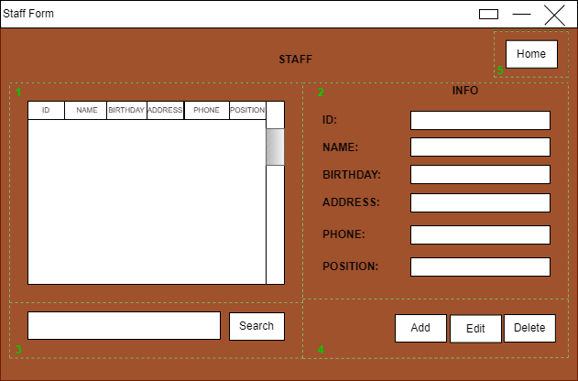

Mô tả các thành phần của giao diện quản lý nhân viên:

|  |  |  |  |  |  |  |
| --- | --- | --- | --- | --- | --- | --- |
| STT | Tên | Kiểu | Ý nghĩa | Miền giá trị | Miền giá trị mặc định | Ghi chú |
| 1 | lbStaff. | JLabel. | Tiêu đề của giao diện. |  |  |  |
| 2 | lbInfo. | JLabel. | Tiêu đề của phần chứa các ô nhập dữ liệu. |  |  |  |
| 3 | lbID. | JLabel. | Tên gọi của ô nhập mã nhân viên. |  |  |  |
| 4 | lbName. | JLabel. | Tên gọi của ô nhập tên nhân viên. |  |  |  |
| 5 | lbBirthday. | JLabel. | Tên gọi của ô nhập ngày sinh nhân viên. |  |  |  |
| 6 | lbAddress. | JLabel. | Tên gọi của ô nhập địa chỉ nhân viên. |  |  |  |
| 7 | lbPhone. | JLabel. | Tên gọi của ô nhập số điện thoại nhân viên. |  |  |  |
| 8 | lbPosition. | JLabel. | Tên gọi của ô nhập chức vụ nhân viên. |  |  |  |
| 9 | btnAdd. | JButton. | Nút xử lý chức năng thêm. |  |  |  |
| 10 | btnEdit. | JButton. | Nút xử lý chức năng sửa. |  |  |  |
| 11 | btnDelete. | JButton. | Nút xử lý chức năng xóa. |  |  |  |
| 12 | btnSearch. | JButton. | Nút xử lý chức năng tìm kiếm. |  |  |  |
| 13 | txSearch. | JTextField. | Ô để nhập từ khóa cần tìm kiếm. |  |  |  |
| 14 | txID. | JTextField. | Ô để nhập mã nhân viên. |  |  | Ô này người dùng không được nhập, hệ thống tự tạo giá trị. |
| 15 | txName. | JTextField. | Ô để nhập tên nhân viên. |  |  | Ô này không được để trống. |
| 16 | txBirthday. | JTextField. | Ô để nhập ngày sinh nhân viên. |  |  |  |
| 17 | txAddress. | JTextField. | Ô để nhập địa chỉ nhân viên. |  |  |  |
| 18 | txPhone. | JTextField. | Ô để nhập số điện thoại nhân viên. |  |  |  |
| 19 | txPosition. | JTextField. | Ô để nhập chức vụ nhân viên. |  |  |  |
| 20 | tbStaff. | JTable. | Bảng hiển thị danh sách nhân viên. |  |  |  |
| 21 | srStaff. | JScrollPane. | Thanh trượt cho bảng danh sách nhân viên. |  |  |  |
| 22 | btnHome. | JButton. | Nút quay lại giao diện trước. |  |  |  |

**3. Mô tả giao diện quản lý thể loại sản phẩm.**

Giao diện:

<Hình ảnh giao diện thể loại sản phẩm>

Mô tả các thành phần của giao diện quản lý thể loại sản phẩm:

|  |  |  |  |  |  |  |
| --- | --- | --- | --- | --- | --- | --- |
| STT | Tên | Kiểu | Ý nghĩa | Miền giá trị | Miền giá trị mặc định | Ghi chú |
| 1 | lbClassify. | JLabel. | Tiêu đề của giao diện. |  |  |  |
| 2 | lbInfo. | JLabel. | Tiêu đề của phần chứa các ô nhập dữ liệu. |  |  |  |
| 3 | lbID. | JLabel. | Tên gọi của ô nhập thể loại sản phẩm. |  |  |  |
| 4 | lbName. | JLabel. | Tên gọi của ô nhập tên món thêm. |  |  |  |
| 5 | lbBusiness. | JLabel. | Tên gọi của các ô tích chọn trạng thái kinh doanh. |  |  |  |
| 6 | txID. | JTextField. | Ô để nhập mã thể loại sản phẩm. |  |  | Ô này không cho phép người dùng nhập, hệ thống tự tạo giá trị. |
| 7 | txName. | JTextField. | Ô để nhập tên thể loại sản phẩm. |  |  | Buộc phải có. |
| 8 | btnOn. | JRadioButton. | Ô để tích chọn trạng thái kinh doanh. |  |  | Buộc phải chọn nếu ô Off không được chọn. |
| 9 | btnOff. | JRadioButton. | Ô để tích chọn trạng thái kinh doanh. |  |  | Buộc phải chọn nếu ô On không được chọn. |
| 10 | btnAdd. | JButton. | Nút xử lý chức năng thêm. |  |  |  |
| 11 | bthEdit. | JButton. | Nút xử lý chức năng sửa. |  |  |  |
| 12 | btnSearch. | JButton. | Nút xử lý chức năng tìm kiếm. |  |  |  |
| 13 | txSearch. | JTextField. | Ô để nhập từ khóa tìm kiếm. |  |  |  |
| 14 | tbClassify. | JTable. | Bảng hiển thị danh sách thể loại sản phẩm. |  |  |  |
| 15 | srClassify. | JScrollPane. | Thanh trượt cho bảng danh sách thể loại sản phẩm. |  |  |  |
| 16 | btnHome. | JButton. | Nút quay lại giao diện trước. |  |  |  |

**4. Mô tả giao diện đăng nhập.**

Giao diện:

<Hình ảnh giao diện đăng nhập>

Mô tả các thành phần của giao diện đăng nhập:

|  |  |  |  |  |  |  |
| --- | --- | --- | --- | --- | --- | --- |
| STT | Tên | Kiểu | Ý nghĩa | Miền giá trị | Miền giá trị mặc định | Ghi chú |
| 1 | lbCoffeeShop. | JLabel. | Tiêu đề của giao diện. |  |  |  |
| 2 | lbUsername. | JLabel. | Tên của ô nhập tài khoản. |  |  |  |
| 3 | lbPassword. | JLabel. | Tên của ô nhập mật khẩu. |  |  |  |
| 4 | txUsername. | JTextField. | Ô nhập tài khoản. |  |  | Không được để trống. |
| 5 | txPassword. | JTextField. | Ô nhập mật khẩu. |  |  | Không được để trống. |
| 6 | btnSignIn. | JButton. | Nút xử lý chức năng đăng nhập. |  |  |  |

**5. Mô tả giao diện thống kê.**

5.1. Giao diện thống kê món thêm:

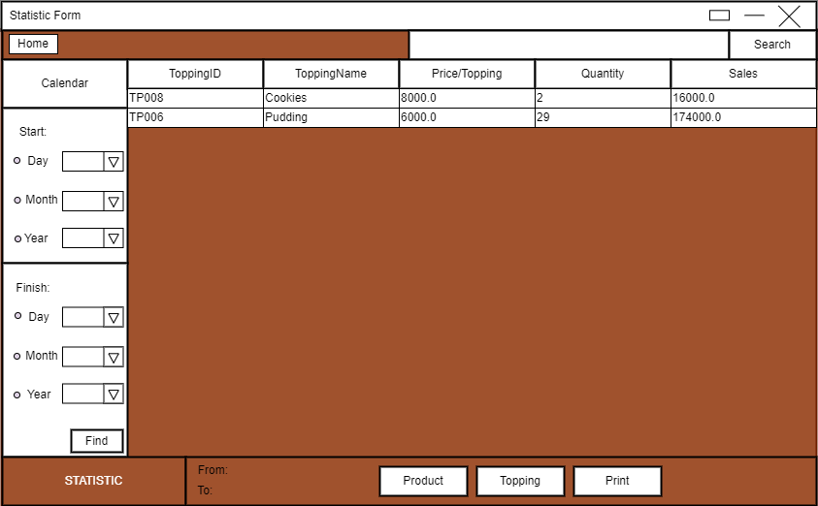

Mô tả các thành phần của giao diện thống kê món thêm:

|  |  |  |  |  |  |  |
| --- | --- | --- | --- | --- | --- | --- |
| STT | Tên | Kiểu | Ý nghĩa | Miền giá trị | Miền giá trị mặc định | Ghi chú |
| 1 | lbStatistic. | JLabel. | Tiêu đề của giao diện. |  |  |  |
| 2 | lbFrom. | JLabel. | Ngày bắt đầu thống kê. |  |  |  |
| 3 | lbTo. | JLabel. | Ngày kết thúc thống kê. |  |  |  |
| 4 | btnProduct. | JButton. | Nút xử lý để chuyển qua giao diện thống kê sản phẩm. |  |  |  |
| 5 | btnTopping. | JButton. | Nút xử lý để chuyển qua giao diện thống kê món thêm. |  |  |  |
| 6 | btnPrint. | JButton. | Nút xử lý in thống kê. |  |  |  |
| 7 | btnFind. | JButton. | Nút xử lý thống kê. |  |  |  |
| 8 | lbCalendar. | JLabel. | Tên của phần chọn ngày, tháng, năm thống kê. |  |  |  |
| 9 | lbStart. | JLabel. | Tên của phần chọn ngày, tháng, năm bắt đầu thống kê. |  |  |  |
| 10 | lbFinish. | JLabel. | Tên của phần chọn ngày, tháng, năm kết thúc thống kê. |  |  |  |
| 11 | lbDayStart. | JLabel. | Tên của ô chọn ngày bắt đầu thống kê. |  |  |  |
| 12 | lbMonthStart. | JLabel. | Tên của ô chọn tháng bắt đầu thống kê. |  |  |  |
| 13 | lbYearStart. | JLabel. | Tên của ô chọn năm bắt đầu thống kê. |  |  |  |
| 14 | lbDayFinish. | JLabel. | Tên của ô chọn ngày kết thúc thống kê. |  |  |  |
| 15 | lbMonthFinish. | JLabel. | Tên của ô chọn tháng kết thúc thống kê. |  |  |  |
| 16 | lbYearFinish. | JLabel. | Tên của ô chọn năm kết thúc thống kê. |  |  |  |
| 17 | cbDayStart. | JComboBox. | Ô chọn ngày bắt đầu thống kê. |  |  |  |
| 18 | cbMonthStart. | JComboBox. | Ô chọn tháng bắt đầu thống kê. |  |  |  |
| 19 | cbYearStart. | JComboBox. | Ô chọn năm bắt đầu thống kê. |  |  |  |
| 20 | cbDayFinish. | JComboBox. | Ô chọn ngày kết thúc thống kê. |  |  |  |
| 21 | cbMonthFinish. | JComboBox. | Ô chọn tháng kết thúc thống kê. |  |  |  |
| 22 | cbYearFinish. | JComboBox. | Ô chọn năm kết thúc thống kê. |  |  |  |
| 23 | tbTopping. | JTable. | Bảng thống kê món thêm. |  |  |  |
| 24 | srTopping. | JScrollPane. | Thanh trượt cho bảng thống kê món thêm. |  |  |  |
| 25 | btnHome. | JButton. | Nút xử lý quay lại giao diện trước. |  |  |  |
| 26 | txSearch. | JTextField. | Ô nhập từ khóa để tìm kiếm. |  |  |  |
| 27 | btnSearch. | JButton. | Nút xử lý chức năng tìm kiếm. |  |  |  |

5.2. Giao diện thống kê

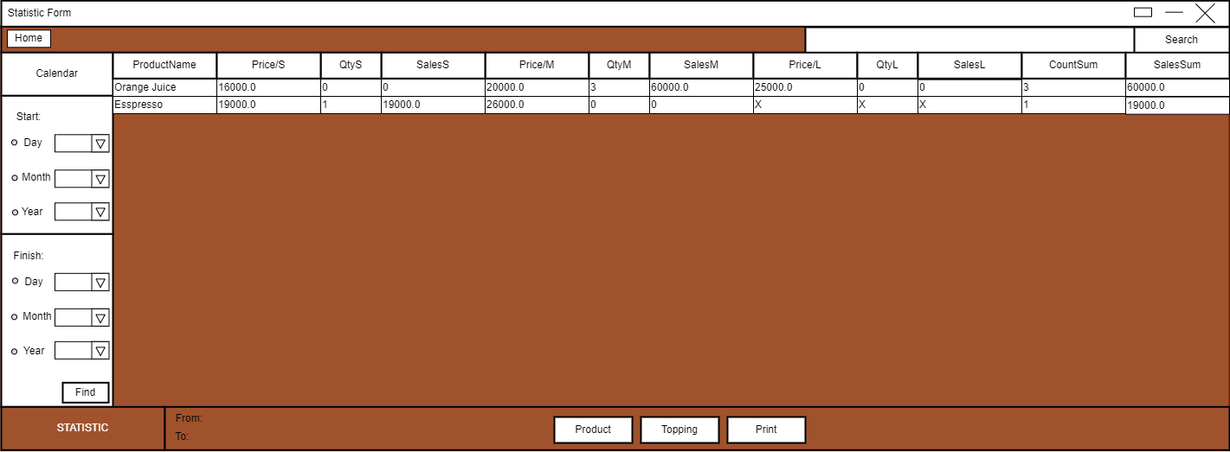

Mô tả các thành phần của giao diện thống kê sản phẩm:

|  |  |  |  |  |  |  |
| --- | --- | --- | --- | --- | --- | --- |
| STT | Tên | Kiểu | Ý nghĩa | Miền giá trị | Miền giá trị mặc định | Ghi chú |
| 1 | lbStatistic. | JLabel. | Tiêu đề của giao diện. |  |  |  |
| 2 | lbFrom. | JLabel. | Ngày bắt đầu thống kê. |  |  |  |
| 3 | lbTo. | JLabel. | Ngày kết thúc thống kê. |  |  |  |
| 4 | btnProduct. | JButton. | Nút xử lý để chuyển qua giao diện thống kê sản phẩm. |  |  |  |
| 5 | btnTopping. | JButton. | Nút xử lý để chuyển qua giao diện thống kê món thêm. |  |  |  |
| 6 | btnPrint. | JButton. | Nút xử lý in thống kê. |  |  |  |
| 7 | btnFind. | JButton. | Nút xử lý thống kê. |  |  |  |
| 8 | lbCalendar. | JLabel. | Tên của phần chọn ngày, tháng, năm thống kê. |  |  |  |
| 9 | lbStart. | JLabel. | Tên của phần chọn ngày, tháng, năm bắt đầu thống kê. |  |  |  |
| 10 | lbFinish. | JLabel. | Tên của phần chọn ngày, tháng, năm kết thúc thống kê. |  |  |  |
| 11 | lbDayStart. | JLabel. | Tên của ô chọn ngày bắt đầu thống kê. |  |  |  |
| 12 | lbMonthStart. | JLabel. | Tên của ô chọn tháng bắt đầu thống kê. |  |  |  |
| 13 | lbYearStart. | JLabel. | Tên của ô chọn năm bắt đầu thống kê. |  |  |  |
| 14 | lbDayFinish. | JLabel. | Tên của ô chọn ngày kết thúc thống kê. |  |  |  |
| 15 | lbMonthFinish. | JLabel. | Tên của ô chọn tháng kết thúc thống kê. |  |  |  |
| 16 | lbYearFinish. | JLabel. | Tên của ô chọn năm kết thúc thống kê. |  |  |  |
| 17 | cbDayStart. | JComboBox. | Ô chọn ngày bắt đầu thống kê. |  |  |  |
| 18 | cbMonthStart. | JComboBox. | Ô chọn tháng bắt đầu thống kê. |  |  |  |
| 19 | cbYearStart. | JComboBox. | Ô chọn năm bắt đầu thống kê. |  |  |  |
| 20 | cbDayFinish. | JComboBox. | Ô chọn ngày kết thúc thống kê. |  |  |  |
| 21 | cbMonthFinish. | JComboBox. | Ô chọn tháng kết thúc thống kê. |  |  |  |
| 22 | cbYearFinish. | JComboBox. | Ô chọn năm kết thúc thống kê. |  |  |  |
| 23 | tbProduct. | JTable. | Bảng thống kê sản phẩm. |  |  |  |
| 24 | srTopping. | JScrollPane. | Thanh trượt cho bảng thống kê sản phẩm. |  |  |  |
| 25 | btnHome. | JButton. | Nút xử lý quay lại giao diện trước. |  |  |  |
| 26 | txSearch. | JTextField. | Ô nhập từ khóa để tìm kiếm. |  |  |  |
| 27 | btnSearch. | JButton. | Nút xử lý chức năng tìm kiếm. |  |  |  |